**Тэма 4**

**Моўныя коды ў Беларусі**

**Код** – любая моўная разнавіднасць (мова, дыялект і інш.).

|  |  |  |  |  |
| --- | --- | --- | --- | --- |
| беларуская літаратурная мова | дыялектная мова | змешанае беларуска-рускае маўленне (трасянка) | набытая руская мова | руская літаратурная  (беларускі варыянт, этналект) |

1. **Беларуская літаратурная мова**:

* унармаванасць
* кадыфікаванасць
* агульнаабавязковасць

2. **Дыялект** — разнавіднасць мовы, якая ўжываецца як сродак зносін паміж людзьмі, звязанымі паміж сабой адной тэрыторыяй. Дыялект з'яўляецца паўнавартаснай сістэмай маўленчых зносін (вуснай ці знакавай, але не абавязкова пісьмовай) са сваімі ўласным слоўнікам і граматыкай. Традыцыйна пад дыялектамі разумеліся перш за ўсё сельскія тэрытарыяльныя дыялекты.

Беларуская народна-дыялектная мова падзяляецца вучонымі на два асноўныя дыялекты: ***паўночна-ўсходні*** дыялект і ***паўднёва-заходні*** дыялект, падзеленыя пераходнымі ***сярэднебеларускімі*** гаворкамі.

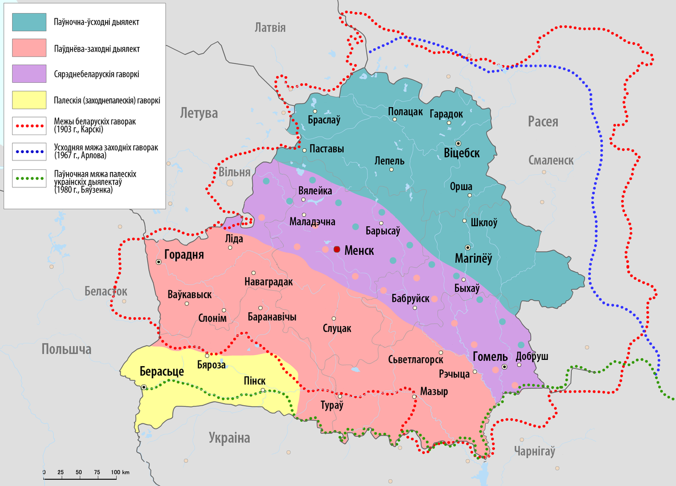

3. **Трасянка** — форма змешанага маўлення, у якім чаргуюцца элементы і структуры беларускай і рускай моў. Выяўляецца ў кантамінацыі беларускай мовы рускай лексікай, а часам і сінтаксісам.

Зараджэнне феномена, які ў 1980-я гады атрымаў назву «трасянка», звязана з фундаментальнымі сацыя-дэмаграфічнымі зменамі, што адбываліся ў Савецкай Беларусі пасля Другой сусветнай вайны, а на тэрыторыі ўсходніх беларускіх абласцей, магчыма, яшчэ і да вайны. Індустрыялізацыя БССР выклікала масавую міграцыю працоўнага насельніцтва з вёсак у гарады. Так, калі ў 1959 годзе ў гарадах пражывала толькі каля 31% насельніцтва рэспублікі, то ў 1990 годзе доля гарадскога насельніцтва павялічылася да 66%. У той жа час назіраецца наплыў этнічных рускіх з іншых рэгіёнаў Савецкага Саюза ў БССР, дзе яны часта займалі кіруючыя пасады ў Камуністычнай партыі, у сферы дзяржаўнага кіравання і на дзяржаўных прадпрыемствах. У такіх умовах былыя вяскоўцы, носьбіты беларускай (пераважна дыялектнай) мовы былі вымушаны падладжвацца пад рускамоўнае асяроддзе, што, аднак, атрымлівалася не заўсёды. У выніку падобнага прыстасавання да рускай мовы ўзнікла так званая «трасянка» ў яе сённяшняй форме. Апрача таго, дзеці дадзенага пакалення засвойвалі беларуска-рускае змешанае маўленне ў якасці першай мовы.

Па прычыне негатыўнай канатацыі тэрміна «трасянка» (тэрмін «трасянка» пайшоў ад назвы корму для буйной рагатай жывёлы; калі ў гаспадара не хапала добрага сена — ён дадаваў у яго салому, старанна растрасаючы яе. Карова не заўважала падману — і з'ядала трасянку) было прапанавана не ўжываць яго ў лінгвістычнай дыскусіі і выкарыстоўваць замест яго тэрмін «беларуска-рускае змешанае маўленне».

Змешанае маўленне распаўсюджана сярод беларусаў з розным узроўнем адукацыі і сярод прадстаўнікоў розных узроставых груп; яно ўжываецца паралельна з літаратурнай мовай, у большасці выпадкаў з рускай. Ступень прыбліжанасці змешанага маўлення да рускай або беларускай літаратурнай мовы залежыць ад такіх фактараў, як суразмоўца, месца і тэма размовы і г.д. Сярод маладога пакалення беларусаў доля ўжывання змешанага маўлення зніжаецца на карысць рускай мовы.

4. **Набытая руская мова** – руская мова з фанетычнымі (радзей таксама марфалагічнымі, сінтаксічнымі, лексічнымі) асаблівасцямі беларускай мовы, распаўсюджаная сярод мігрантаў другога пакалення з сельскай мясцовасці ў горад.

5. **Этналект** –разнавіднасць мовы па нацыянальнай прыналежнасці. Этналект можа не мець прынцыповых адрозненняў ад літаратурнай формы мовы, аднак носьбіты этналекту звычайна лічаць сябе іншым народам, чым той, па назве якога названая мова (напр., брытанскі, амерыканскі, аўстралійскі, ірландскі і інш. этналекты англійскай мовы).